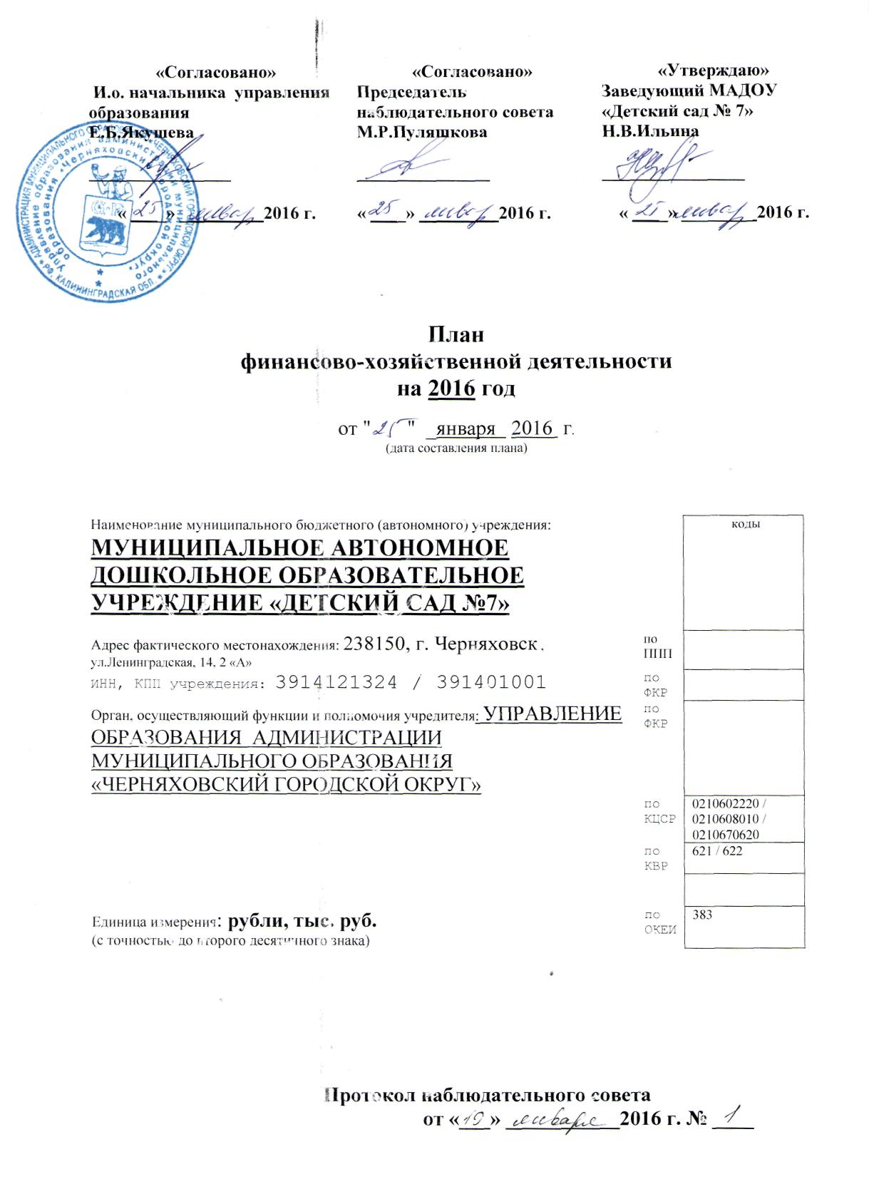

I. Сведения о деятельности учреждения

1.Краткое содержание деятельности автономного учреждения
Муниципальное автономное дошкольное общеобразовательное учреждение «Детский сад №7» по своей организационно-правовой форме является муниципальным автономным. Учреждение в своей деятельности руководствуется Законом Российской Федерации «Об образовании», Федеральным законом «Об автономных учреждениях», «Типовым положением о дошкольном образовании», постановлениями и распоряжениями Правительства Российской Федерации, уставом Учреждения. Учреждение самостоятельно осуществляет финансово-хозяйственную деятельность, имеет самостоятельный баланс и лицевой счет, печать установленного образца. Учреждение реализует основные общеобразовательные программы дошкольного образования, а также осуществляет присмотр и уход за детьми. Учреждение создаёт условия для реализации гарантированного гражданам Российской Федерации права на получение общедоступного и бесплатного дошкольного образования.

1.1. Целями деятельности Учреждения являются:
- разностороннее полноценное развитие личности ребенка;
- приобщение воспитанников к общечеловеческим ценностям;
- социализация детей в обществе сверстников;
- подготовка детей к школе.

Предметом деятельности Учреждения является реализация общеобразовательной программы дошкольного образования с учётом возрастных и индивидуальных особенностей детей, в соответствии с федеральными государственными требованиями, которые устанавливают нормы и положения, обязательные при реализации основной общеобразовательной программы дошкольного образования, в части определения структуры основной общеобразовательной программы дошкольного образования, в том числе соотношения её частей, их объёма, а также соотношения обязательной части основной общеобразовательной программы и части, формируемой участниками образовательного процесса.

Основными задачами Учреждения являются:
- охрана жизни и укрепление физического и психического здоровья детей;
- создание условий для обеспечения познавательно-речевого, социально-личностного, художественно-эстетического и физического развития ребенка;
- осуществление необходимой коррекции отклонений в развитии ребенка;
- взаимодействие с семьей для обеспечения полноценного развития ребенка;
- воспитание с учетом возрастных категорий детей гражданственности, уважения к правам и свободам человека, любви к Родине, семье, окружающей природе;
- оказание консультативной методической помощи родителям по вопросам воспитания, обучения и развития детей.

Учетная карта Учреждения

Полное наименование муниципального автономного учреждения | Муниципальное автономное дошкольное образовательное учреждение  «Детский сад № 7» г. Черняховска Калининградской области
Сокращенное наименование муниципального автономного учреждения | МАДОУ «Детский сад №7»
Основной государственный регистрационный номер муниципального автономного учреждения | 1083914002688
Дата регистрации | 14.01.2010г.
Место государственной регистрации | Межрайонная инспекция Федеральной налоговой службы № 2 по Калининградской области
Почтовый адрес муниципального автономного учреждения | 238150, Калининградская область, город Черняховск, ул. Ленинградская, дом 2а, дом 14
Телефон учреждения | 8-40141-34616, 8-40141-23468
Факс учреждения | 8-40141-34616, 8-40141-23468
Адрес электронной почты | Detsad7Olga@mail.ru, Detsad7Natalya@yandex.ru
Год создания муниципального учреждения | 2009
Фамилия, имя, отчество руководителя учреждения | Ильина Наталья Викторовна
Фамилия, имя, отчество главного бухгалтера учреждения | Демешкевич Ольга Викторовна
Орган местного самоуправления Черняховского района, осуществляющий функции и полномочия учредителя муниципального автономного учреждения | Управление образования администрации муниципального образования «Черняховский городской округ»
Идентификационный номер налогоплательщика (ИНН) | 3914121324
Код причины постановки на учет муниципального бюджетного учреждения в налоговом органе (КПП) | 391401001
Коды по Общероссийскому классификатору видов экономической деятельности, продукции и услуг | 80.10.1
Код по ОКПО | 60570407
Код ОКФС (форма собственности) | 14
Код ОКОГУ (орган управления) | 49007

1.2. Виды деятельности Учреждения

Перечень основных видов деятельности (функций), закрепленных в уставе и осуществляемых муниципальным автономным учреждением | Реализация общеобразовательной программы дошкольного образования:  - Дошкольное образование “Детство” В.И.Логвиновой
Перечень иных видов деятельности, закрепленных в уставе и осуществляемых муниципальным автономным учреждением | Реализация коррекционно-развивающих программ.

1.3. Наличие лицензий, свидетельства о государственной аккредитации учреждения выданной Службой по контролю и надзору в сфере образования Калининградской области
Информация о наличии лицензий (лицензируемый вид деятельности, номер лицензии, срок действия лицензии, дата принятия решения о предоставлении лицензии) | Регистрационный номер лицензии  № 0000024  серия 39 Л 01  Лицензия действительна бессрочная
Информация о наличии государственной аккредитации (реквизиты и срок действия свидетельства о государственной аккредитации, государственный статус учреждения в соответствии со свидетельством о государственной аккредитации) | Свидетельство о государственной аккредитации № .  Свидетельство действительно по  Государственный статус:
1.4. Характеристика оказываемых услуг

1.4.1. Описание услуг оказываемых бесплатно
№ п/п | Наименование | Уровень | Нормативный срок исполнения
1. | Интеллектуально-познавательная «Книголюб» | Социально-педагогический | 3 года
2. | Интеллектуально-познавательная «Считалочка» | Социально-педагогический | 3 года
3. | Интеллектуально-познавательная «Спасатели» | Социально-педагогический | 3 года
4. | Культурологическая «Мы – россияне» | Туристско-краеведческий | 1 года
5. | Художественно-эстетическая «Волшебные ножницы» | художественный | 2 года
6. | Художественно-эстетическая «Оригами» | художественный | 3 года
7. | Художественно-эстетическая «Самоделкин» | художественный | 3 года
8. | Художественно-эстетическая «Волшебная кисточка» | художественный | 3 года
9. | Художественно-эстетическая «Петрушка» | художественный | 4 года
10. | Художественно-эстетическая «Юные гимнасты» | Физкультурно-спортивный | 3 года

1.4.2 Описание платных образовательных услуг:
- стоимостью__600__ месяц.

№ п/п | Наименование | Уровень | Нормативный срок исполнения
1. | Коррекционно-развивающая «Веселый букварик» | Социально-педагогический | 2 года

1.5. Имущество Учреждения

№ п/п | Наименование | Сумма (руб.)
1. | Общая балансовая стоимость недвижимого муниципального имущества (на дату составления Плана):  в том числе | 17323753,20
- | Здание | 17323753,20
-
2. | Общая балансовая стоимость движимого муниципального имущества (на дату составления Плана):  в том числе | 2369287,36
- | Балансовая стоимость особо ценного движимого имущества | 592500,19
3. | ВСЕГО | 19693040,56
1.6. Структура управления

- Учредитель;
- Заведующий ДОУ;
- Наблюдательный совет;
- Общее собрание коллектива ДОУ;
- Педагогический совет;
- Родительское собрание;
- Родительский комитет.

Структура учреждения

Заведующий
Делопроизводитель

Главный бухгалтер

Учебно-вспомога-тельный персонал
Заместитель заведующего по АХР
Заместитель заведующего по УВР

Заведующий хозяйством
Педагогические работники

Обслуживающий персонал

1.7. Анализ существующего положения и перспектив развития Учреждения
1.7.1. Предельная численность контингента обучающихся, воспитанников составляет ___435___человек. Таблица (ДОУ)

1.7.2. Характеристика численности работников и их качественный состав:
- численность по штатному расписанию (единиц):
- численность работников ( человек):

- качественный состав педагогических работников (человек):

1.7.3. План кадровых изменений на 2016год
1.
1.7.4 Перспективы развития Учреждения

Основная цель - это не получение прибыли, а выполнение социальных задач, стоящих перед учреждением.

Перспективы развития видим:

- в стратегическом планировании маркетинговой деятельности учреждения;
- в отработке механизма многоканального финансирования: проведение целенаправленной работы по привлечению дополнительных источников: целевого программного финансирования, средства спонсоров, оказание дополнительных услуг;
- в введении строгого режима экономии энергоресурсов и материальных средств: (использование энергосберегающих ламп, замена деревянных оконных блоков на пластиковые и др.);
- в выборе поставщиков и сотрудничестве с индивидуальными предпринимателями, поставляющими качественные продукты в ассортименте по оптовым ценам, с предоставлением льгот;
- в рациональной организации труда, введении гибких графиков работы персонала, в привлечении квалифицированных кадров;
- в обучении персонала, внедрении компьютерных технологий, использовании ПК для снижения трудоемкости и повышения эффективности работы;
- в выводе учреждения на более высокий конкурентоспособный уровень;
-в доступе к информации (СМИ, публичные доклады), коллегиальность в решении вопросов планирования, распределение и расходование средств.

Динамика изменения основных параметров деятельности учреждения представлена таблице приложения 1

II. Показатели финансового состояния учреждения

2.1. Показатели финансового состояния учреждения

Наименование показателя | Сумма, тыс. руб.
 | очередной финансовый год (2016 год) | первый год планового периода  (2017 год) | второй год планового периода  (2018 год)

Нефинансовые активы, всего:
из них: недвижимое имущество, всего: | 17323,8 | 17323,8 | 17323,8
в том числе: остаточная стоимость | 17323,8 | 17323,8 | 17323,8
особо ценное движимое имущество, всего | 592,5 | 592,5 | 592,5
в том числе: остаточная стоимость | 137,6 | 137,6 | 137,6

Финансовые активы, всего:
из них: дебиторская задолженность по доходам
дебиторская задолженность по расходам | 661,1
Обязательства, всего | 1457,8
из них: просроченная кредиторская задолженность | 1457,8

2.2. Сведения о дебиторской и кредиторской задолженности

тыс. руб.

III. Плановые показатели по поступлениям и выплатам
учреждения за 2016 год и плановый период 2017 и 2018 года

Плановые показатели по поступлениям и выплатам учреждения за 2014 год представлены в приложении №2.
Плановые показатели по поступлениям и выплатам учреждения за плановый период 2017 и 2018 года представлены в приложениях №3 и №4.

План доходов
муниципальное автономное дошкольное
Доходы от оказания платных образовательных услуг

Местный бюджет:
•Расходы на содержание зданий и сооружений
• Присмотр и уход
•Программные расходы местного уровня

Федеральный бюджет:
•Программные расходы федерального уровня

Региональный бюджет:
• Расходы по нормативу на выполнение государственного общеобразовательного стандарта образования (оплата труда, материальные затраты)

•Программные расходы регионального уровня

IV. Оценка риска
4.1. Перечень проблем, трудностей, рисков

Имущественные риски – это риски, связанные с вероятностью потерь имущества по причине кражи, халатности, перенапряжения технической и технологической систем и т.п.
Так как на балансе учреждения находится ценное имущество, то существует риск порчи, кражи имущества, а это в свою очередь убытки учреждения.
Демографический риск – это риск, связанный с сокращением рождаемости, что приводит к уменьшению количества воспитанников и учащихся, следствием чего может стать реорганизация школы до начальной, сокращение сотрудников.

4.2. Меры по нейтрализации рисков и снижения их отрицательных последствий:

- Дежурство сторожей в ночное время;
- Эксплуатация имущества в соответствии с инструкциями;
- Воспитание бережного отношения к имуществу;
- Проведение рекламных мероприятий по видам платных услуг;
- Меры по технологическим системы;
- Текущая профилактика приборов энергоснабжения;
- Обеспечение противопожарной безопасности;
